附件

2020年3月剑桥少儿英语考试

退费流程说明

一、登录报名网站cyle.neea.edu.cn，点击“申请退费”。

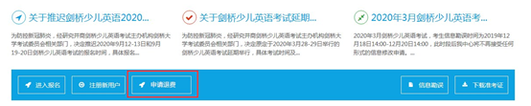

二、登录考生个人账号。如未接收到短信验证码，请点击“忘记手机号”修改手机号码。

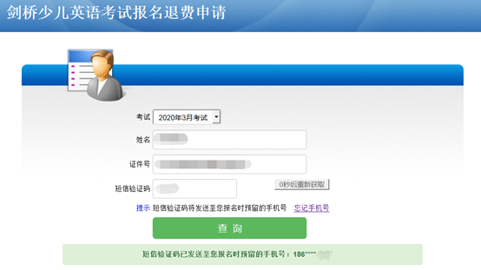

三、使用支付宝缴费的考生，直接点击“申请退费”-“确定”按钮，即刻完成退费申请。考试费将原路退回支付账户。

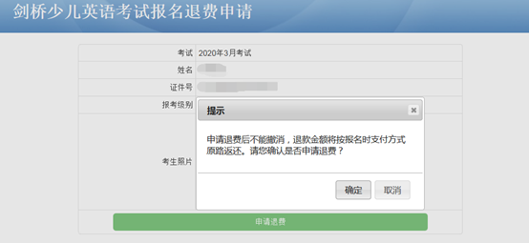

四、使用易支付缴费的考生，因缴费日期超过180天，费用无法原路退回，须重新提交退款账户信息。

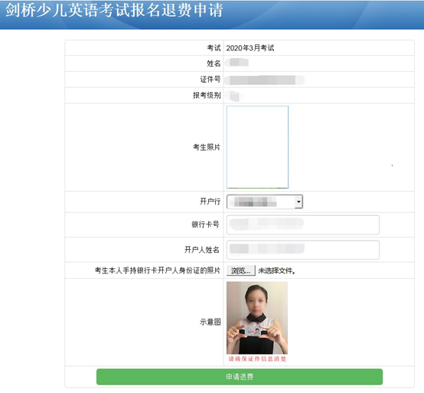

五、申请退费完成后，网站显示：已申请退费，退费申请将由教育部考试中心处理，请耐心等待。

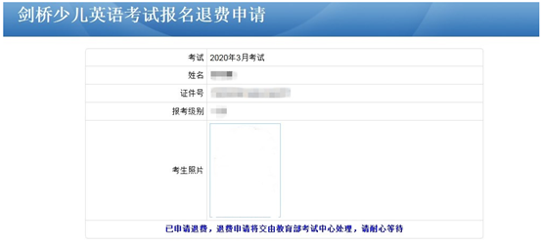

    温馨提示：教育部考试中心将于8月31日之后向申请退费的考生办理退款手续，预计退费时间为30个工作日。由于申请退费人数较多，请考生及家长耐心等待，退费成功后会有短信提醒。如有问题可致电010-62979166-7。